Der Goethestein in Frauenstein

Goethe weilte mehrmals in Wiesbaden. Teilweise blieb er dort länger zur Kur, teilweise reiste er nur hindurch auf dem Weg nach Frankfurt, an den Rhein oder zu den Brentanos in Winkel. Er schätzte die idyllische Landschaft um Wiesbaden herum, besonders den nahen Rheingau. Interessiert besuchte er bei seinem 2. Kuraufenthalt in Wiesbaden im Sommer 1815 auch den „Spitzen Stein“, einen größeren, frei gewitterten Felsbrocken aus Taunus-Quarzit oberhalb von Frauenstein. Am 6. Juli machte Goethe mit Freunden einen Ausflug zum Nürnberger Hof (schon damals konnte man dort Wein trinken) und zum Spitzen Stein. Er rühmte die schöne Aussicht und untersuchte den Quarzit auf Eisen und Kupferspuren. Zur Begleitung gehörte auch die hübsche 18jährigen Philippine Lade aus Wiesbaden, mit der er während der Fahrt einen kleinen Disput über gute Verskunst hatte. Unterhalb des spitzen Steines sprang die junge flinke Philippine aus der Kutsche und rannte den Hang hinauf zum Spitzen Stein. Goethe folgte ihr, rutschte aber direkt unter dem Steinblock aus und fiel hin, etwa dort, wo jetzt der Goethestein steht. Hier errichtete man zum Gedächtnis an dieses Ereignis den Goethestein. Eine dort angebrachte Tafel berichtet kurz an diesen Tag und erinnert an Goethes Ehrgeiz, so viel wie möglich in seinem Leben zu erreichen.

Die Inschrift lautet:
Als Goethe 1815 das zweite Mal zur Kur in Wiesbaden weilte, machte er mit Freunden am 6. Juli auch einen Ausflug zum „Spitzen Stein“ und „Nürnberger Hof“. Es war ein Aufenthalt, der den Ästheten und Wissenschaftler in ihm zufrieden stellte. Der Dichter rühmte die schöne Aussicht und der Geologe untersuchte mit Interesse den Quarzit des Berges auf Kupfer- und Eisenspuren. Kaum weniger aber dürfte seine Aufmerksamkeit der liebreizenden Philippine Lade (1797 – 1879) gegolten haben, deren künstlerisches Talent er schätzte. Das Denkmal wurde nach den Worten des dreißigjährigen Dichters gestaltet, in denen er sein Lebensgesetz umriss:„Diese Begierde, die Pyramide meines Daseins, deren Basis mir angegeben und gegründet ist, so hoch als möglich in die Luft zu spitzen, überwiegt alles andere“.

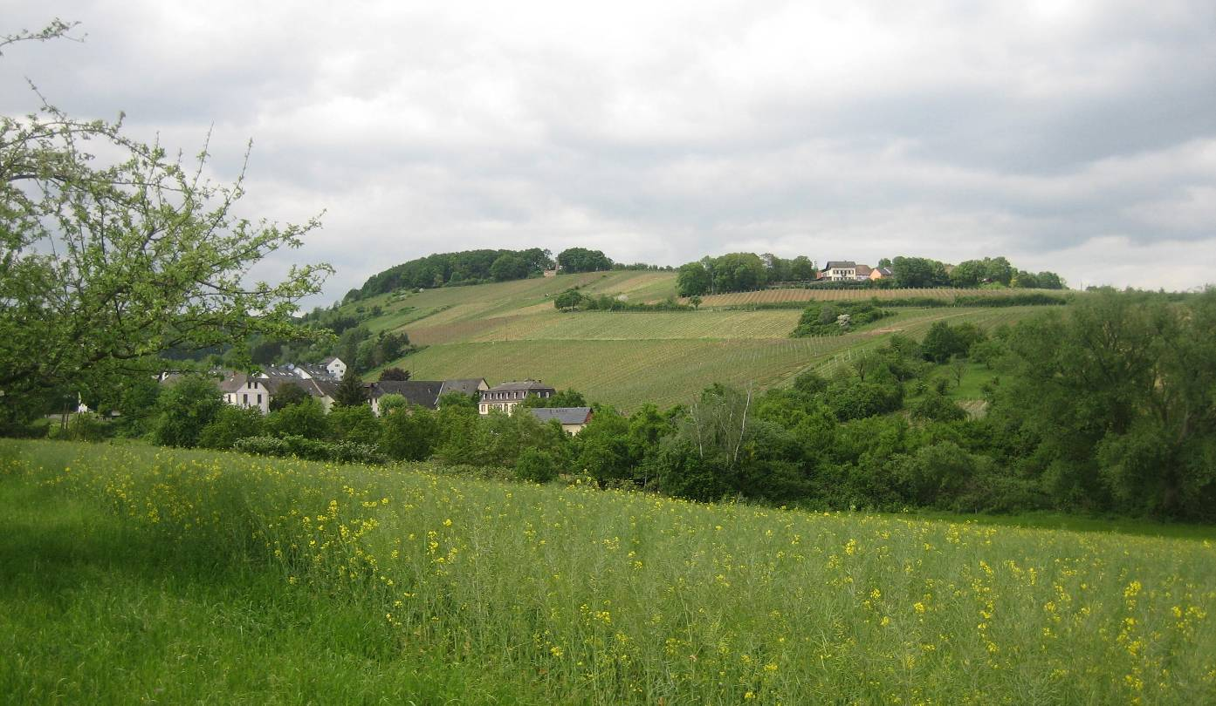
Ein Blick auf das untere Frauenstein im Tal und auf den Nürnberger Hof mit dem Goethestein auf der Höhe

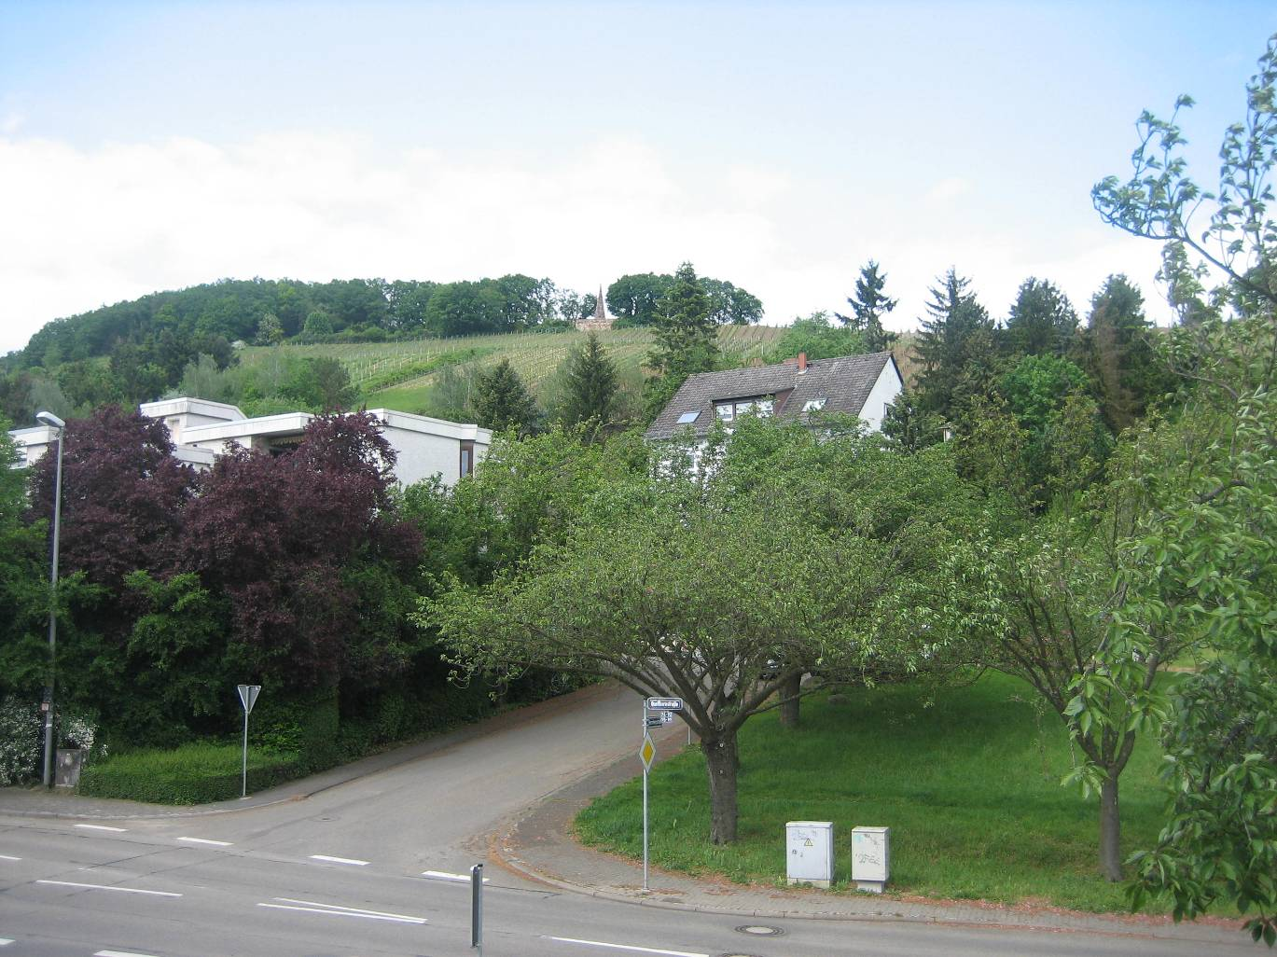
DEr aufgang zum Nürnberger Hof und Goethestein vom unteren Ende aus

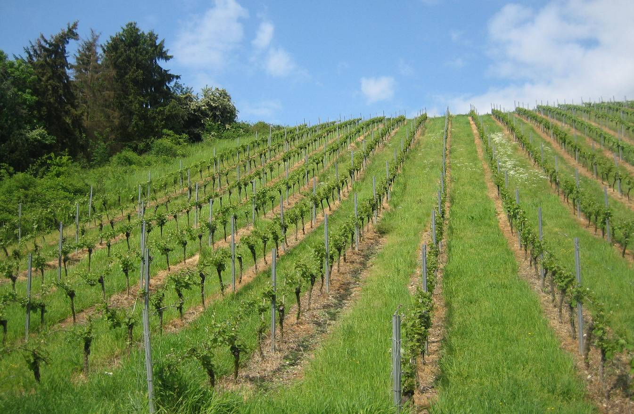
Der Weinberg heute unterhalb des Goethesteins. Hier etwa muss Goethe aufwärts hinter der jungen Philippine empor gelaufen sein.
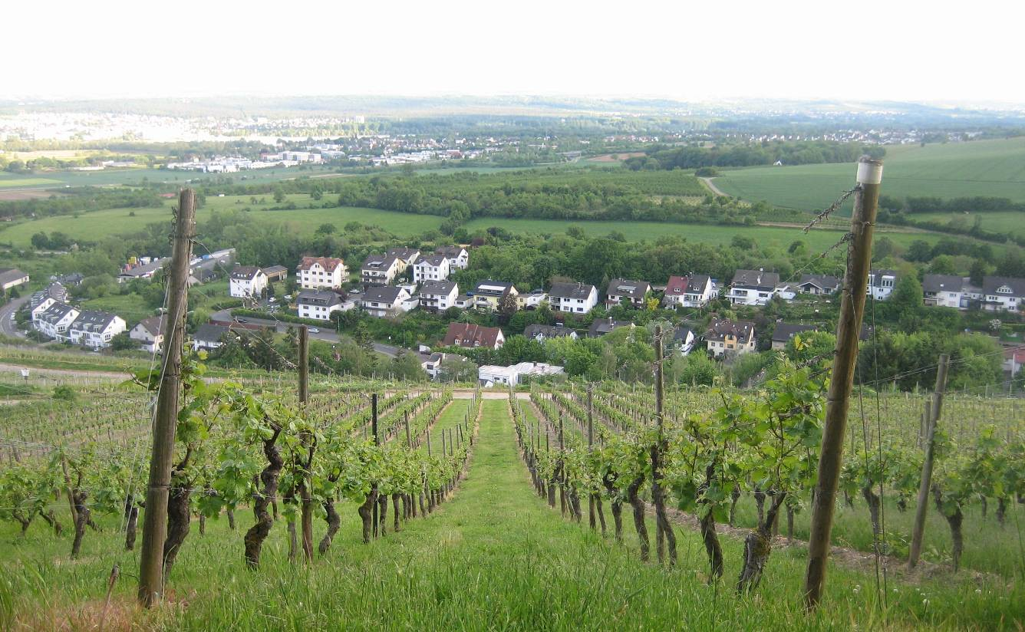
Blick zurück auf Frauenstein im Tal. Hier oben am Hang unterhalb des Denkmals muss Goethe ausgerutscht sein.

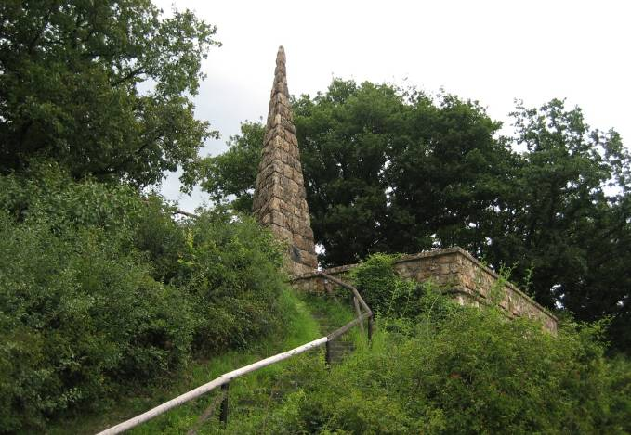
Aber die kleine Episode hat gereicht, Goethe hier ein Denkmal zu setzen.
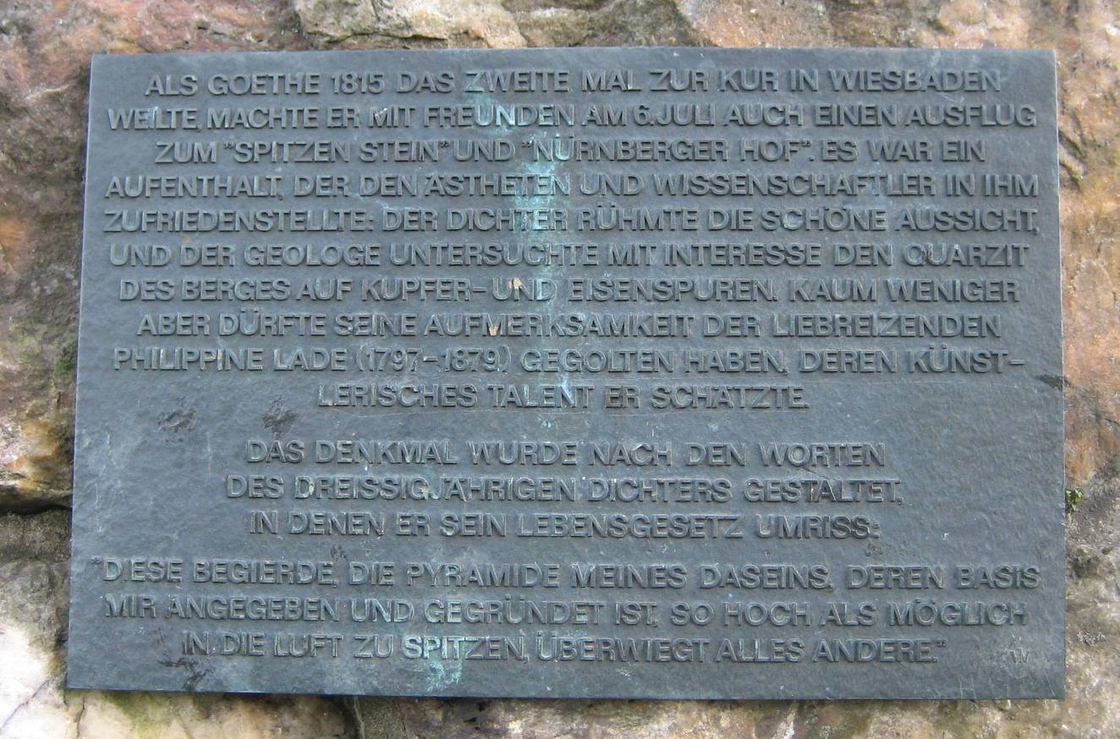
Eine Tafel/Inschrift erinnert an das damalige Ereignis...

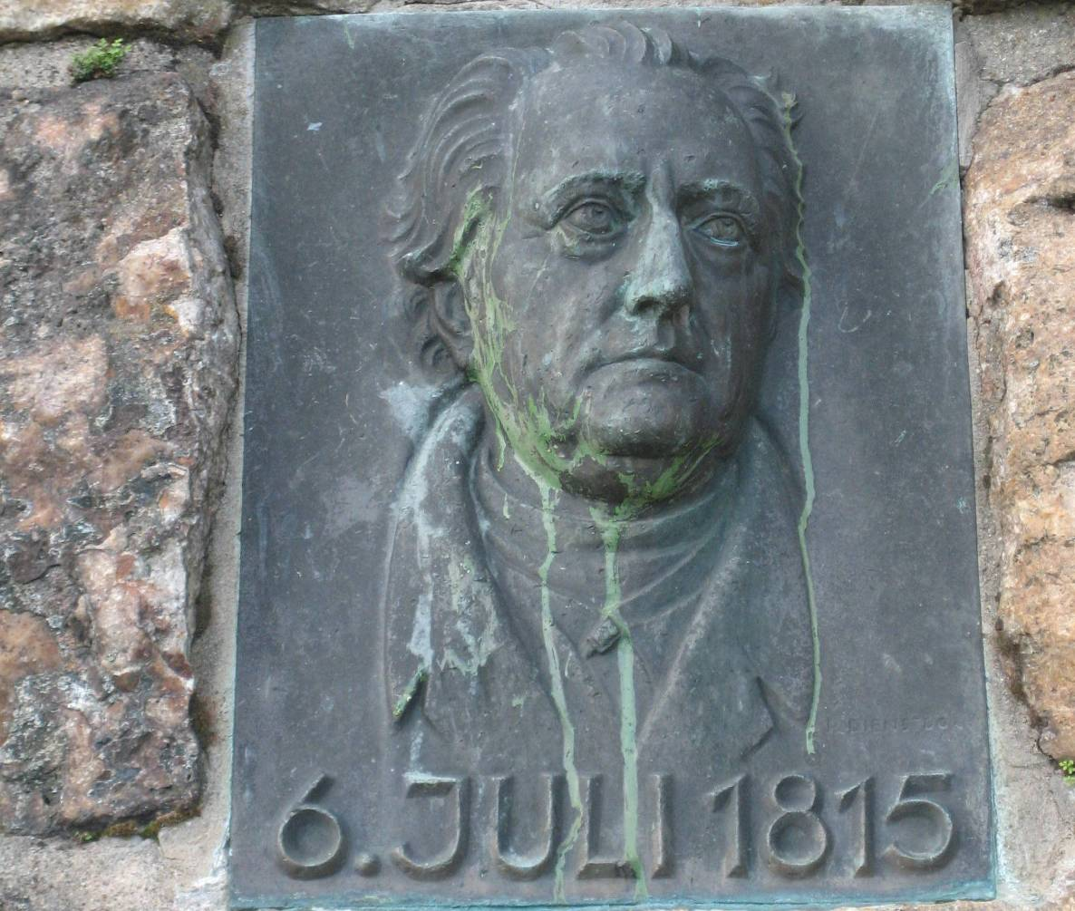
… mit einem Goethebild und das Datum dieses Besuches

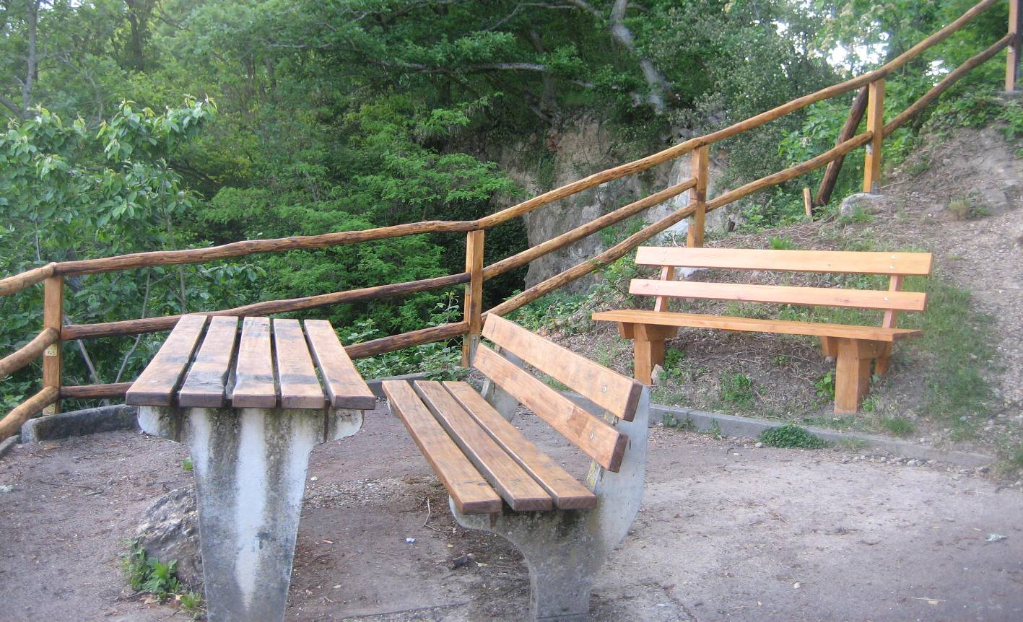
Aber Goethe war schon früher einmal hier oberhalb des Nürnberger Hofs und zwar aus geologischem Interesse, nämlich um das Gestein an diesem Steinbruch-Aufschluss zu studieren.

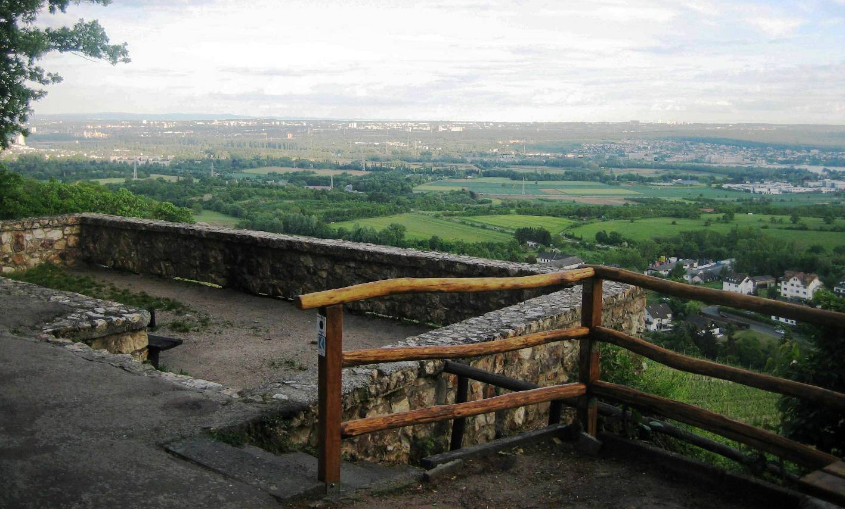
Vom Goethestein aus hat man einen weiten Blick über die Rheinebene im Bereich von Mainz.

(Alle Fotos vom Verfasser bei verschiedenen Besuchen)

